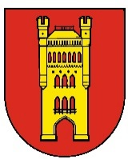

Beh Galantou – Beh oslobodenia
XXXV. ročník
.

Termín 8. apríl 2017
Miesto: MsKS (Dom kultúry) Galanta
Usporiadateľ: Mesto Galanta
Garant podujatia: Peter Paška – primátor mesta
Riaditeľ podujatia: Peter Tomič
Predseda org. výboru: Mgr. Miroslav Psota - prednosta MsÚ
Hlavný partner: Samsung Electronics Slovakia
Časomiera: Ing. Dušan Richter VOS - TPK s. r. o.
Zdravotná služba: MUDr. Alžbeta Császárová
Moderátor: Peter Tomič
Prezentácia: najneskôr 20 min. pred štartom svojej kategórie
Štart Hlavná kategória na 8 686 m – 12:15 h.
Beh zdravia na 2 172 m - 11:40 h.
Mládežnícke kat. podľa rozpisu od 09:40 h.
Tech. podmienky: Účastník štartuje na vlastné nebezpečenstvo podľa pravidiel
atletiky a daného rozpisu za obmedz. premávky.
Popis trate: Štart pred Kultúrnym domom - mestský okruh (Hlavná ulica,
mestský park 4 okruhy)
Štartovné: Všetci ste srdečne pozvaní!
Občerstvenie: Minerálna voda
Strava: Pre účastníkov hlavnej kategórie a Behu zdravia je strava
zabezpečená
Parkovanie: za MsÚ, za Kultúrnym domom
Tombola: Každý účastník pretekov hlavnej kategórie a Behu zdravia
bude zaradený do žrebovania (hlavná cena: televízor)

NOVINKA: Každý účastník získa po dobehnutí do cieľa pamätnú medailu
Beh Galantou – Beh oslobodenia

ČASOVÝ ROZPIS, KATEGÓRIE A DĹŽKA TRATE

09:30 Otvorenie
09:40 Žiaci (2009-2010) 400 m
09:50 Žiačky (2009-2010) 400 m
10:00 Žiaci (2007-2008) 600 m
10:10 Žiačky (2007-2008) 600 m
10:20 Žiaci (2004-2006) 1 000 m
10.30 Vyhlásenie výsledkov žiackych kategórií
10:40 Žiačky (2004-2006) 600 m
10:50 Žiaci (2002-2003) 1 300 m
11:00 Žiačky (2002-2003) 1 300 m
11:15 Predškolský vek (2011 a mladší) chlapci 100 m
11:20 Predškolský vek (2011 a mladšie) dievčatá 100 m
11.30 Vyhlásenie výsledkov žiackych kategórií
11:40 Beh zdravia na 2 172 m
11:45 Vyhlásenie výsledkov predškolských kategórií
12:15 Hlavná kategória spoločný štart mužov a žien na 8 686 m

CENY A VYHLASOVANIE VÝSLEDKOV

Prví traja pretekári dostanú medailu a diplom. Najlepší Galanťan a najlepšia Galanťanka budú odmenení pohárom /rozhoduje súčasný trvalý pobyt/.
Finančné odmeny:
1.m 2.m 3.m 4.m 5.m
A Muži - do 39 r. 70 € 45 € 35 € 25 € 20 €
B Muži - 40 – 49 r 70 € 45 € 35 € 25 € 20 €
C Muži - 50 – 59 r. 35 € 25 € 20 € 15 € 10 €
D Muži - 60 r. a st. 30 € 20 € 10 €
F Ženy - do 34 r. 70 € 35 € 20 €
G Ženy - 35 – 49 r. 30 € 20 € 10 €
H Ženy - 50 r. a st. 20 € 15 € 10 €

V určení veku je rozhodujúci rok narodenia. Podmienkou pre vyplatenie odmeny je nutná účasť minimálne troch pretekárov v danej kategórii.
Za prekonanie traťového rekordu v hlavnej kategórii na 8 686 m odmena 50.- €.
Traťový rekord muži: MWANGI Joel Maina /Keňa/ 27:06 min.
Traťový rekord ženy: Zita Kácser /Maďarsko/ 31:18 min.

Ubytovanie: Záujem o ubytovanie žiadame nahlásiť vopred
Informácie: Štefan Varga tel.: 0910 936 903, Peter Tomič tel.: 0905 717 434

Veríme, že prídete v čo najväčšom počte a prispejete k úspešnému priebehu celého podujatia!

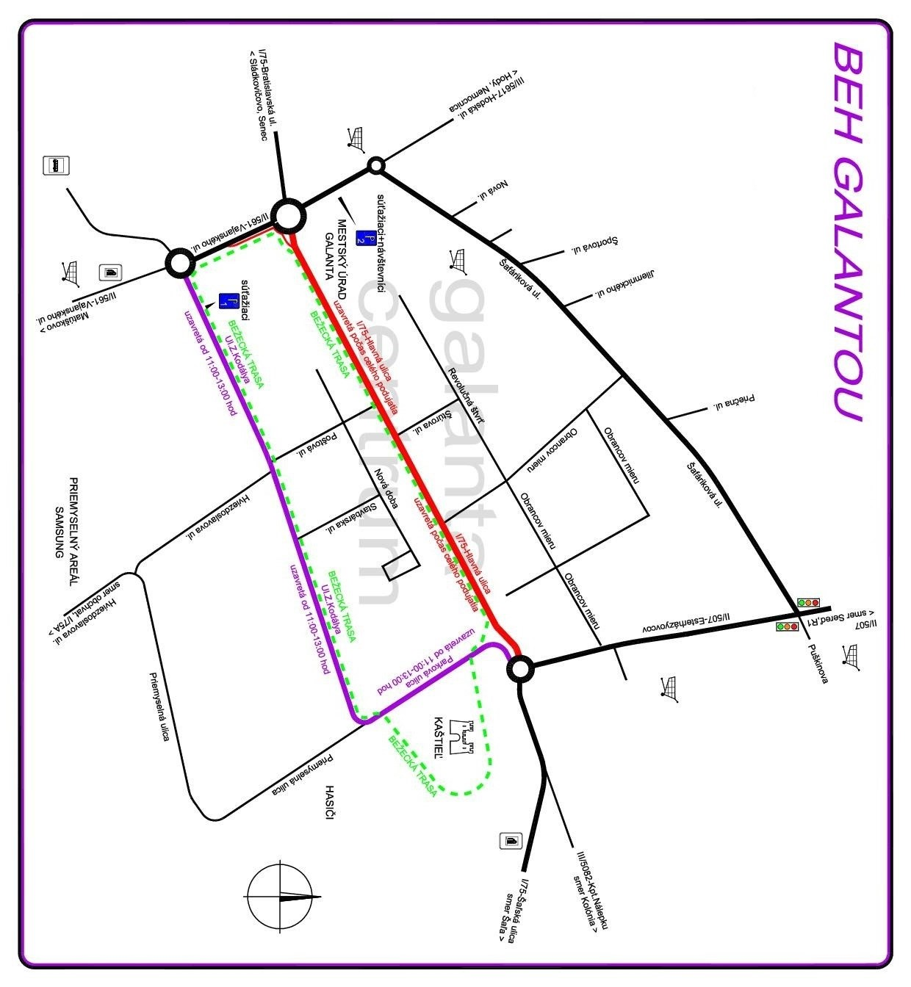

Beh Galantou – Beh oslobodenia
XXXV. ročník

